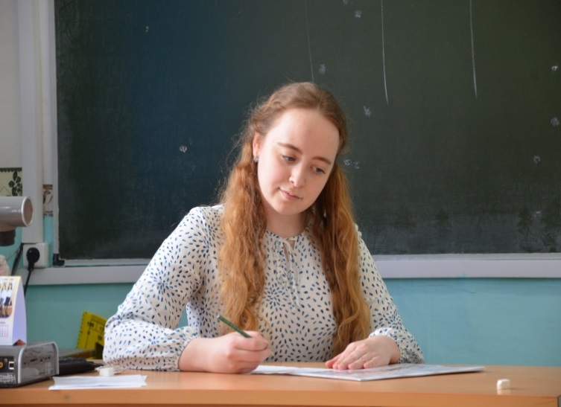

***Аразова***

***Мария***

***Ахметовна***

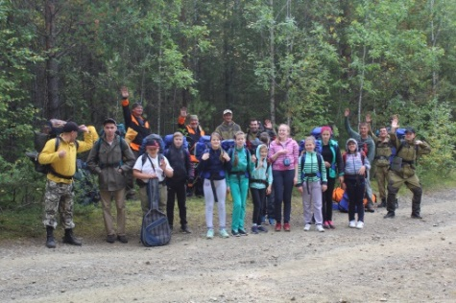 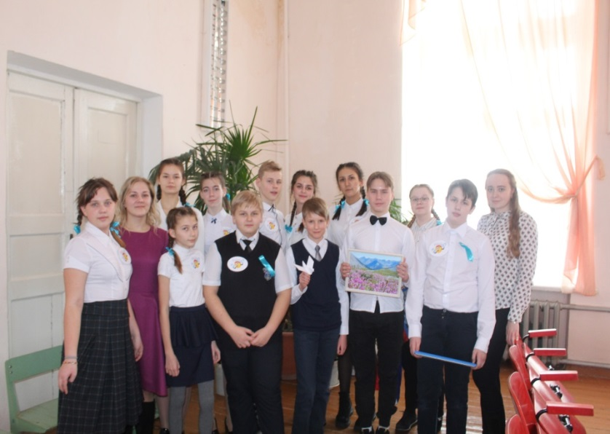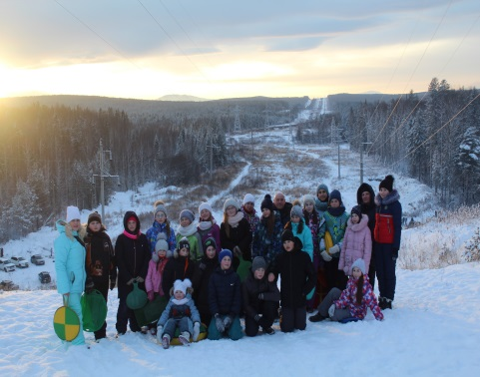

Педагоги не могут успешно кого-то учить, если в это же время усердно не учатся сами.

Али Апшерони

(р. 1962)

***Школа:*** *МАОУ СОШ №16*

***Педагогический стаж:*** *4 года*

***Предмет:*** *русский язык и литература*

***Учебное заведение:*** *Уральский федеральный университет (2017 г.), Уральский государственный педагогический университет (2018 г.)*

***Увлечения:*** *поэзия, художественные переводы песен, йога, плавание*